}

Guía1. Definición Proyecto APT
Asignatura Capstone

- PARTE I
1. Antecedentes Personales
A continuación, se presenta una tabla en la que debes completar la información solicitada.

Nombre estudiante | Mariano Leal – Steffi Ryser
Rut | 19.956.695-4 – 21.586.090-6
Carrera | Ingeniería informática
Sede | San Joaquín

2. Descripción Proyecto APT
En la descripción debes señalar brevemente el nombre de tu proyecto APT y las competencias del perfil de egreso que vas a poner en práctica. Si en tu carrera están definidas las áreas de desempeño, también menciona a qué áreas de desempeño está vinculado el proyecto.

Nombre del proyecto | Gluco Guard
Área (s) de desempeño(s) | Desarrollo de software, gestión de proyectos TI, análisis de datos.
Competencias | - Diseñar, desarrollar e implementar soluciones tecnológicas acordes a las necesidades de usuarios reales.  - Analizar requerimientos y proponer soluciones de software aplicando buenas prácticas de ingeniería.  - Gestionar proyectos de desarrollo de software considerando tiempos, recursos y calidad.  - Integrar herramientas de análisis de datos para apoyar la toma de decisiones.

3. Fundamentación Proyecto APT
A continuación, se presentan distintos campos que debes completar con la información solicitada. Esta sección busca que describas en detalle tu proyecto y justifiques su relevancia y pertinencia.

Relevancia del proyecto APT | La diabetes afecta a miles de personas en Chile, donde el ritmo de vida y la alimentación dificultan un control adecuado. Muchas aplicaciones disponibles dependen solo de sensores, dejando fuera a quienes no los poseen, además de no entregar orientación clara en situaciones críticas.  Escogimos este tema porque combina un problema social relevante con un desafío tecnológico propio de mi carrera. El aporte de Gluco Guard será entregar una herramienta accesible que facilite el autocontrol de la glucosa y que, a través de alertas y apoyo de un contacto cercano, contribuya a la seguridad de una persona con diabetes. Para el campo laboral de la informática, representa la aplicación de tecnologías móviles y de análisis de datos en un ámbito de gran impacto como la salud digital.
Descripción del Proyecto APT | El proyecto consiste en el desarrollo de una aplicación móvil que permita registrar niveles de glucosa tanto con sensor como manualmente, generar alertas cuando existan valores críticos y vincular un amigo de apoyo que reciba notificaciones e indicaciones de cómo actuar. Se espera lograr un prototipo funcional que facilite la interpretación de datos y mejore la calidad de vida de los usuarios.
Pertinencia del proyecto con el perfil de egreso | Este proyecto se relaciona directamente con las competencias del perfil de Ingeniería en Informática: análisis de requerimientos, diseño e implementación de software, integración de datos externos y gestión de proyectos bajo metodologías ágiles. Dichas competencias son necesarias para abordar la problemática, pues permiten transformar una necesidad social en una solución tecnológica real.
Relación con los intereses profesionales | Mis intereses están ligados al desarrollo de aplicaciones con impacto social. Este proyecto refleja ese interés y me permitirá adquirir experiencia en el diseño de apps móviles, integración de APIs y usabilidad, aportando a mi desarrollo como futura profesional de la informática.
Factibilidad de desarrollo del Proyecto APT | El proyecto es factible ya que se desarrollará durante el semestre en el marco de la asignatura, con dedicación suficiente para construir un prototipo funcional. Los materiales requeridos se limitan a un computador, acceso a internet y frameworks gratuitos de desarrollo móvil. Entre los factores que facilitan el trabajo se cuentan la existencia de APIs (oficiales y no oficiales) y la disponibilidad de usuarios para pruebas. Como dificultad, se presenta la restricción de acceso a datos médicos en tiempo real, lo que se solucionará con la opción de ingreso manual de glucosa y el uso de datos simulados en etapas iniciales.

- PARTE II
4. Objetivos
En este apartado debes definir objetivos generales y específicos del Proyecto APT. Es importante aclarar que los objetivos se deben plantear en forma clara, concisa y sin dar mayores explicaciones, es decir, deben entenderse por sí solos. Se sugiere redactarlos utilizando un verbo en infinitivo, pues ello obliga a precisar acciones concretas.

Objetivo general | Desarrollar una aplicación accesible, segura y confiable para el control de la glucosa, aplicando las prácticas de Extreme Programming (XP) con el propósito de garantizar la calidad del código, mantener flexibilidad ante los cambios y realizar entregas iterativas que aporten valor continuo al usuario.
Objetivos específicos | - Desarrollar un sistema de registro de glucosa sencillo y confiable.  - Implementar alertas inmediatas ante situaciones críticas.  - Habilitar la participación de un rol de acompañamiento.  - Diseñar un sistema de visualización e historial gráfico de los registros.  - Incluir contenido educativo y guías prácticas de salud.  - Garantizar seguridad en el acceso de usuarios y gestión de datos.

5. Metodología
En el siguiente apartado deberás describir la metodología, propia de tu disciplina, que utilizarás para resolver el proyecto APT antes descrito, incluyendo las etapas y métodos de trabajo.

Descripción de la Metodología
El desarrollo del proyecto Gluco Guard se llevará a cabo utilizando la metodología ágil Extreme Programming (XP), seleccionada por su enfoque en la entrega continua de valor, la calidad del código y la adaptabilidad a los cambios.
Esta metodología prioriza la retroalimentación constante, la comunicación efectiva entre los integrantes del equipo y la mejora continua del producto en cada iteración.
XP promueve la simplicidad en el diseño, el desarrollo incremental y la corrección temprana de errores, reduciendo el riesgo y aumentando la satisfacción del usuario final.
Esto implica:
- Iteraciones cortas con entregas de prototipos funcionales.
- Retroalimentación constante de usuarios y docentes.
- Integración continua entre frontend y backend.
- Pruebas permanentes para asegurar calidad.
- Priorización de historias de usuario en un backlog dinámico, alineado con las épicas del proyecto.
De esta forma, el proyecto no solo se centra en la creación de software, sino también en la adaptación continua al contexto y en la validación temprana de valor para el usuario final.

6. Evidencias
A continuación, describe qué evidencias serán evaluadas en el informe de avance y en el informe final de tu proyecto APT. Estas evidencias deben ser acordadas con tu docente. Se entenderá por evidencia los productos que se desarrollen durante el proyecto y cuyo propósito sea visibilizar o documentar cómo se ha implementado el trabajo.

Tipo de evidencia  (avance o final) | Nombre de la evidencia | Descripción | Justificación
Avance | Capturas de Jira | Imágenes del backlog completo, asignación de tareas y estimación de historias de usuario | Permite evidenciar la planificación y organización de todo el proyecto, mostrando cómo se estructuró y priorizó el trabajo.
Avance | Registro de Sprint | Listado de tareas en curso y completadas de todos los sprints realizados | Evidencia el seguimiento del progreso a lo largo de todo el proyecto y la ejecución de las funcionalidades planificadas.
Avance | Documentos de retrospectivas | Análisis de lo que salió bien, aspectos a mejorar y acciones concretas a seguir por cada sprint | Muestra la aplicación de mejora continua y control de calidad durante todo el desarrollo.
Final | Informe completo del proyecto | Documento con todas las fases del proyecto, entregables, resultados y análisis | Permite evaluar el desarrollo integral del proyecto y si se cumplieron los objetivos y planificaciones.
Final | Presentación final del proyecto | Diapositivas resumiendo objetivos, metodología, resultados y evidencias | Facilita la visibilidad del proyecto de manera sintetizada para su evaluación.
Final | Repositorio del proyecto | Código, documentación técnica y materiales generados durante todo el proyecto | Evidencia tangible del desarrollo del proyecto y entrega de los productos finales.

7. Plan de Trabajo
En la siguiente tabla define la planificación de tu Proyecto APT de acuerdo a lo requerido.

Plan de Trabajo Proyecto APT
Competencia o unidades de competencias | Nombre de Actividades/Tareas | Descripción Actividades/Tareas | Recursos | Duración de la actividad | Responsable | Observaciones
Gestión de proyectos | Ingreso de backlog en Jira. | Registrar todas las historias de usuario y tareas necesarias para el proyecto. | Jira, Computador | 1 día | Steffi | Fundamental definir todas las historias de usuario
Desarrollo ágil | Asignación de tareas y estimación de HU | Asignar tareas a los integrante y estimar tiempo de ejecución | Jira | 1 día | Equipo | Ajustes posibles según complejidad de tareas
Desarrollo de funcionalidades | Implementación de backend | Programar la lógica del proyecto y conectividad con la base de datos | Node.js, firebase | 4 semanas | Steffi | Depende de la correcta planificación de las HU
Desarrollo de funcionalidades | Implementación del frontend | Diseñar e implementar la interfaz de usuario e integración con el backend | React, figma | 4 semanas | Mariano | Requiere coordinación e integración con el backend
Gestión de sprints | Ejecución de sprint | Realizar todas las tareas definidas en cada sprint, incluyendo pruebas y validaciones | Jira | Variable por sprint | Equipo | Permite seguimiento iterativo del proyecto
Mejora continua | Retrospectivas | Analizar cada sprint e identificar aciertos, mejoras y acciones a seguir | Documentos de retrospectiva | 1 días por sprint | Equipo | Garantiza la mejora continua y control de calidad
Entrega de resultados | Informe final | Redactar informe completo con metodología, desarrollo, resultados y análisis.¿ | Documentos | 3 días | Equipo | Incluye evidencias y registro de todo el proyecto
Entrega de resultados | Presentación final | Preparar diapositivas y presentación para la evaluación final | Power point | 1 días | Equipo | Resume todo el proyecto de manera visual
Control de versión y documentación | Repositorio de trabajo | Subir código, documentación y archivos finales en repositorio de github | GitHub | Durante todo el proyecto | Equipo | Permite mantener un registro completo y accesible todo el desarorllo

8. Carta Gantt
Busca un formato de Carta Gantt que te acomode y organiza en este las actividades planificadas en el punto anterior considerando el periodo asignado para el desarrollo de tu Proyecto APT. Debes mantener la temporalidad del periodo académico en el desarrollo de las tres fases que contempla la Asignatura de Portafolio de Título.

Actividad | Fase 1 |  |  |  | Fase 2 |  |  |  |  |  |  |  |  |  |  |  | Fase 3
Actividad | S 1 | S 2 | S 3 | S 4 | S 5 | S 6 | S 7 | S 8 | S 9 | S 10 | S 11 | S 12 | S 13 | S 14 | S 15 | S 16 |  | S 17 | S 18
Gestión de proyectos
Desarrollo ágil
Desarrollo de funcionalidades
Desarrollo de funcionalidades
Gestión de Sprints
Mejora continua
Entrega de resultados
Entrega de resultados
Control de versiones y documentación
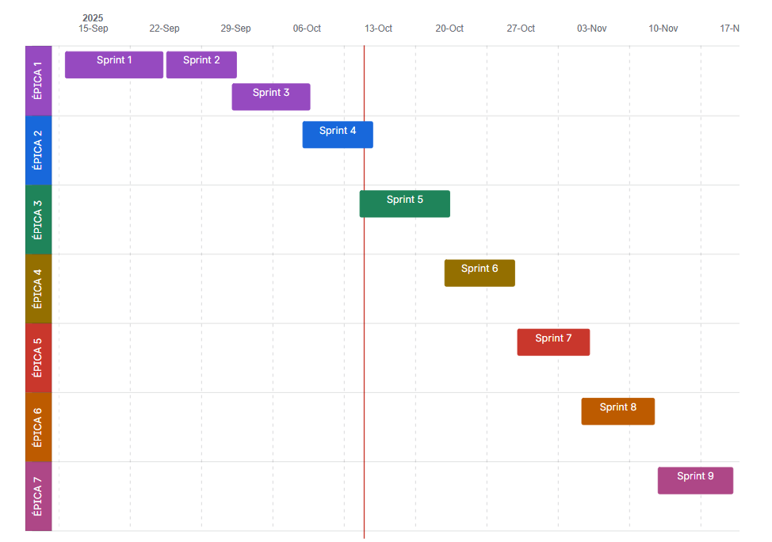

En caso de que el Proyecto APT sea grupal, en esta columna deben indicar el nombre de los responsables de cada tarea o actividad. Esto posteriormente permitirá diferenciar la evaluación por cada integrante.

